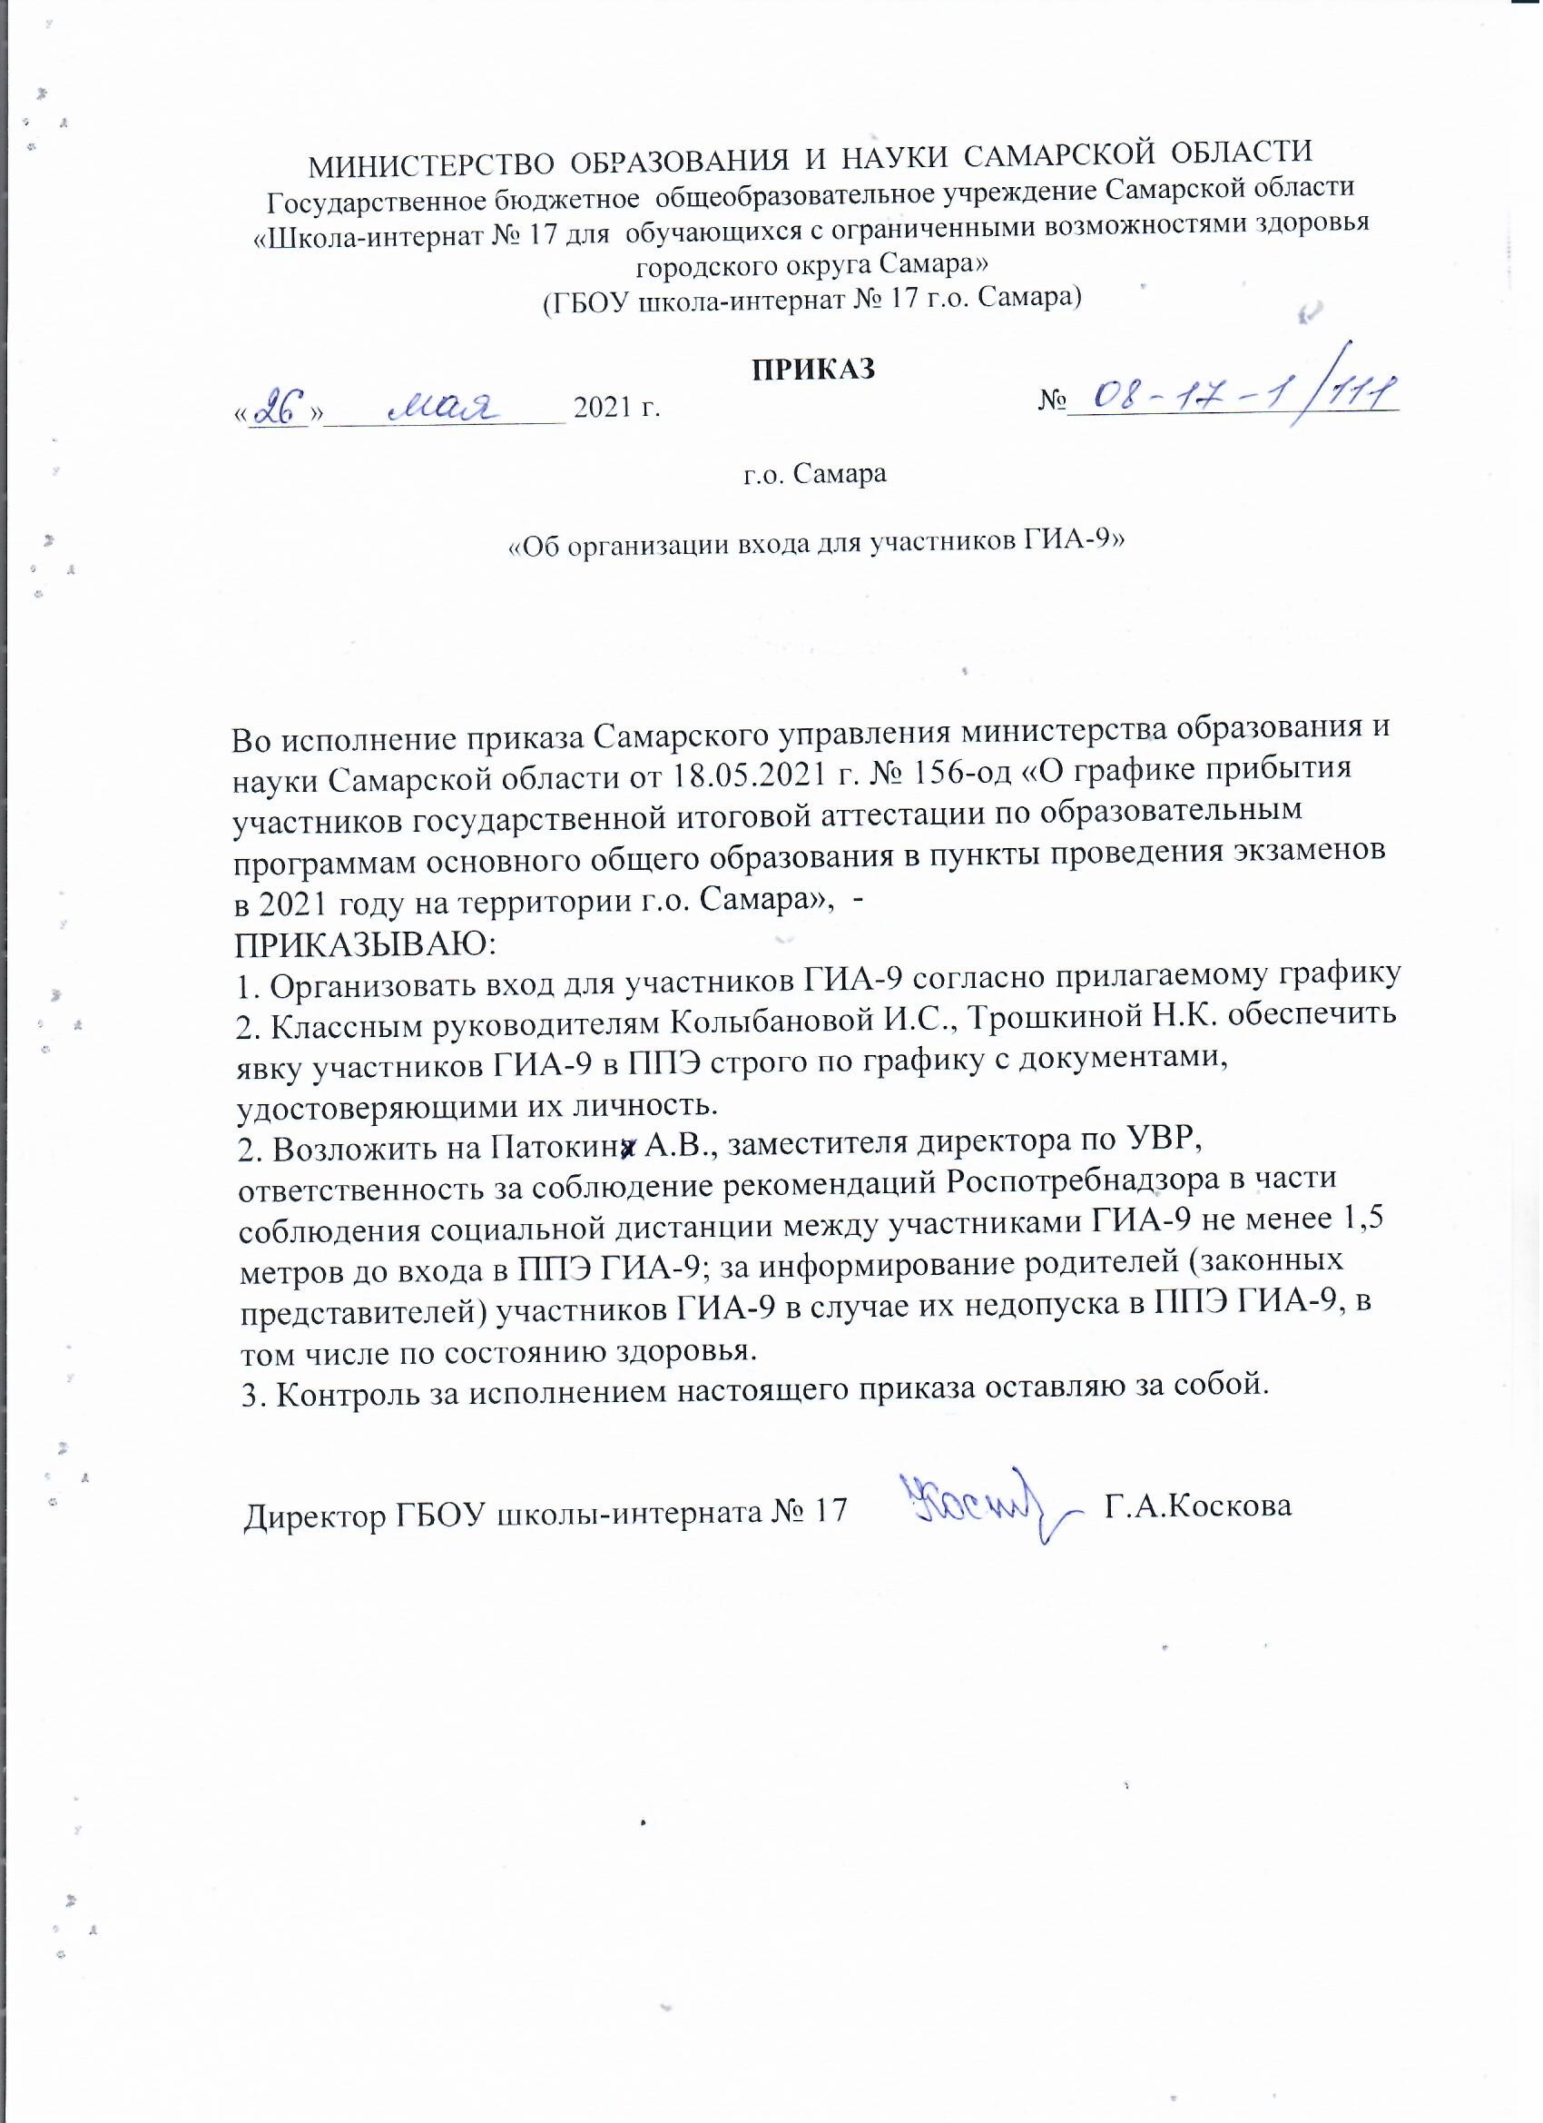

ГРАФИК
входа участников ГИА-9 в образовательное учреждение
Центральный вход. 9.30
Афанасьев Артем
Башаров Михаил
Гончарова Мария
Горчханов Дени
Клынин Даниил
Малкин Владислав
Пилясов Никита
Рыжова Александра
Семенова Оксана
Такарлыков Ярослав

Запасный вход № 1. 9.30
Захаров Никита
Зиброва Ангелина
Мальцев Владислав
Осипенко Варвара
Ромашин Роман
Семыкина Кристина
Уколова Анастасия
Филиповский Владислав
Шилин Валерий
Якунин Максим

